Муниципальное бюджетное общеобразовательное учреждение

Озерненская средняя школа

**Проект по окружающему миру**

**«Домашние питомцы. Что мы знаем о них?»**

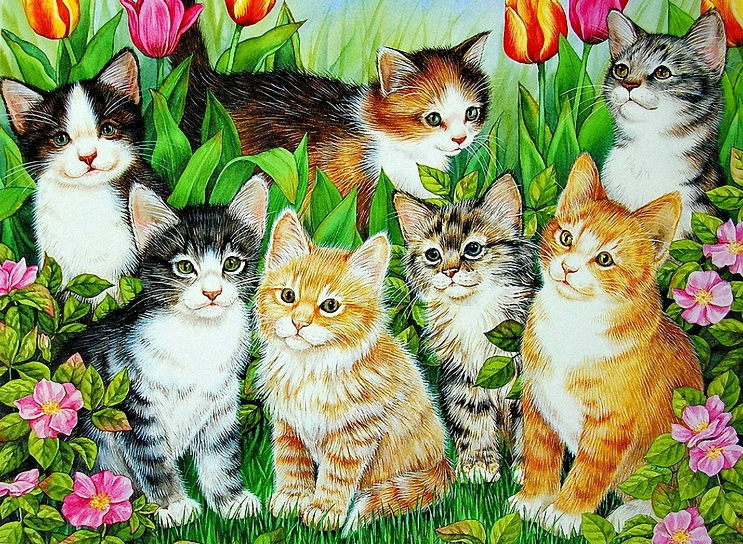

Выполнил Телеш Лев Дмитриевич

ученик 4 А класса

Руководитель

Соловьева Валентина Сергеевна

Учитель начальных классов

2021г.

**Оглавление**

1. **Введение……………………………………………………………….…...3**
2. **Основная часть проекта……………………………………….…….4**
3. Происхождение домашней кошки
4. Знакомьтесь: мой домашний питомец - кот Макс
5. Что же необходимо домашним животным?
6. Хочу всё знать!.......................................................................................**6**
7. **Вывод………………………………………………………………….….8**
8. **Литература………………………………………………………………....9**
9. **Приложение…………………………………………………………….…10**

**I.Введение**

В России кошка всегда считалась признаком домашнего уюта и благополучия. Ряд народных примет и пословиц характеризует отношение к кошкам простых людей, любивших ее и нуждающихся в помощи этого нетребовательного и ласкового животного:

«Кошка да баба завсегда в избе, а мужик да собака завсегда на дворе».

«Собака хозяйка во дворе, а кошка в избе».

«Чем больше кошку гладишь, тем больше она горб поднимает».

«Доброе слово и кошке приятно.»

Людям нравятся эти симпатичные зверьки. Некоторые специально разводят породистых кошек, возят их на выставки, гордятся ими. Но и самая простая домашняя кошка, если не обделять ее своим вниманием, добротой и лаской, тоже может стать лучшим другом и гордостью хозяина. Общение с животными может принести как пользу, так и вред развивающейся личности ребенка, если неправильно относиться к животному, не знать его повадок и интересов.

Поэтому **главной проблемой**в общении человека с кошкой является простое незнание правил этого общения. В большинстве семей нашего класса домашних животных нет. Следовательно,не созданы условия для любви к животным. Своей работой я хочу показать значимость домашних животных для человека, особенно ребенка, на примере изучения своего питомца.

**Объект и предмет исследования:**

Объектом исследования является кошка, предметом исследования – кот Макс.

**Цель исследования:**

- знакомство с ролью кошки в жизни человека на примере исследования повадок и поведения своего домашнего питомца.

**Задачи исследования:**

1. Самостоятельно научиться собирать информацию о кошках.

2.Провести собственные наблюдения за своим питомцем;

3.Сделать выводы об особенностях его поведения на основе наблюдений.

**Обоснованность выбранной темы:**

В последнеевремя все меньше возникает желания у взрослых заводить домашнее животное: оно портит мебель, от них много грязи, шерсти и т.п., поэтому практическое значение моего исследования состоит в том, что я узнаю о жизни своего кота на основе наблюдений и сделаю выводов. Мне интересно рассказать своим друзьям об отношениях между животными и хозяевами, как это влияет на эмоциональное стояние человека. Если кошку окружить заботой, грамотно ухаживать за ней, знать повадки и любить ее, то она может стать другом, лекарем и объектом восхищения.

**Методы исследования:**

-анализ специальной литературы;

- наблюдения;

**II. Основная часть**

**1.Происхождение домашней кошки**

Встречаясь почти на всех континентах, дикие кошки всегда привлекали внимание человека своим поведением. Семейство кошачьих насчитывает около 35 видов. Считается, что первыми одомашнили кошек египтяне. По данным других исследователей, домашняя кошка появилась в результате скрещивания евро-африканской кошки и камышового кота. В Египте кошки жили в храме, и уход за ними был почетным делом, передающимся от отца к сыну. За кошками заботливо присматривали и сами жрецы. Этому божеству поклонялись в храме солнца. Домашние кошки начали быстро распространяться по всему миру. Мало кто знает, что символом восстания Спартака был свободолюбивый кот. Греки, ранее безуспешно боровшиеся с грызунами с помощью змей и хорьков, охотно стали использовать в этих целях кошек, нелегально привозимых из Египта. Так кошки попали в Грузию и в Европу.

К началу эпохи Средневековья кошек стало на планете так много, что они полностью утратили божественную силу. Психологи стали изучать их поведение. Создавались книги, картины, посвященные кошкам.

Кошка на Руси появилась с начала VII века. Ее завезли торговцы и воины. Они жили при церквях и монастырях, в боярских палатах, в деревенских избах. Кошке отвели почетное место хранительницы домашнего очага. При переезде в новое жилище ее первой запускали в дом. В мире больше 1000 пород кошек. Породы домашних кошек, в основном, отличаются по длине шерсти и по окраске.[1] Поведение домашних кошек, проживающих в семье, связано с наличием добрых отношений между кошкой и человеком, взаимной привязанности человека и кошки, которая перерастает в настоящую дружбу. Чтобы построить дружеские отношения со своей кошкой, необходимо научиться понимать ее. Изучение языка тела, звуков, повадок кошек помогают в этом. Язык кошек обусловлен эмоциями, движениями. Кошки объясняются друг с другом мимикой, жестами, движениями, звуками. Во всем этом я пытаюсь разобраться.

**2. Знакомьтесь: мой домашний питомец - кот Макс**

Появился питомец в нашем доме 8 лет назад, когда мне было 3 года. ***КАКОЙ ПОРОДЫ?*** Крошечного котенка мы купили по объявлению в газете. Мама пришла к хозяевам кошки, ей показали несколько котят, среди которых был самый привлекательный и милый котенок. Мама его купила и принесла домой. Дома встал вопрос: как его назвать? Помогла нам бабушка. Мама ей позвонила и попросила помощи в имени котёнка. Бабушка у нас много читала, изучала имена людей и клички животных. Она спросила маму: « Какая буква изображена шерстью на лбу у котёнка?» Мама ответила ,что похожа на букву М и поэтому решили назвать котенка – Макс. Макс был бело-серо-черной окраски, с розовыми подушечками на лапках, с большущими глазами и широким розовым носиком. Сейчас нашему Максу 8 лет. Он толстый, шерсть очень мягкая как мутон, игривый с большими жёлтыми глазами .

1. **Что же необходимо домашним животным?**

* **Туалет.**Для котенка мы сразу купили лоток и наполнитель для туалета. Приучать крошечного Макса к туалету не составило большого труда.
* **Питание.**Миски для еды мы тоже купили сразу, как только появился котенок. Мисок было две: желтая для воды и красная для еды. По сравнению с Максом миски были размерами с небольшие ванночки, при желании в которых котенок мог спокойно плескаться. Наш Макс прихотлив в еде. Он любит Вискас желе и Пурина Ван сухой корм. А так же у него есть аллергия на рыбу и поэтому мама ему не даёт. Очень любит варёную свеклу и картофель в мундирах.
* **Воспитание, обучение.** Пока Макс рос, мы его учили и воспитывали. Он уже знал, куда надо ходить в туалет, знал команду «нельзя», знал, куда можно запрыгнуть и поспать. Любимые места кота – стул, диван и шкаф. Нам пришлось купить два небольших коврика и положить их на стул и диван, чтобы потом можно было их стряхнуть и очистить от шерсти.

Сейчас нашему питомцу 8 лет. Он стал настоящим котом. Макс вытянулся, окреп, потолстел. Наш кот чисто домашний, на улицу не ходит только на балконе наблюдает за птицами и произносит странные, интересные звуки, когда видит их.

* **Прививки.**Мы любим нашего питомца, заботимся о нем, следим за его здоровьем и здоровьем нашей семьи, поэтому регулярно делаем ему прививки. Также нашему коту даём весной и осенью специальные витамины для котов.
* **Игры с питомцем.**  А еще наш кот - любитель поиграть. Когда Макс был еще малыш, я привязывал фантик от конфетки на веревочку и дергал ее. Макс очень старался поймать фантик лапками. Когда я катал маленькие гоночные машинки по полу, Макс бегал за ними и трогал их лапкой. Также любил ездить на большой игрушечной машине.
* **Доброта и ласка**Как и любое живое существо наш кот любит доброту и ласку. Это самое важное в общении человека и животного. Когда мама меня утром будет, то Макс запрыгивает ко мне на кровать и начинает громко мурлыкать и носиком тычет мне в лицо, помогает маме меня будить. Сейчас наш кот достаточно взрослый и по его повадкам, эмоциям можно определить его настроение.
* **Наблюдение**

Кошка смотрит в глаза - это означает вызов!

Глаза кошки полузакрыты - доверяет мне. Но все - равно следит за происходящим.

Избегающий взгляд, уши прижаты к голове, крадется на полусогнутых лапках - кошка сделала что-то запретное.

Настойчивое «мяу», лапкой трогает ногу хозяина - кошка хочет покушать.

Короткий вскрик, шерсть дыбом, хвост поднят - кошка напугана.

«Пронзительный крик» - кошке больно.

Глухое ворчание, убегает - кошка не хочет что-то делать.

Нежное мяуканье, сворачивается в клубок,

ложится на спинку - кошка хочет поиграть

Кошка лежит, хвост без движения или им обвиты лапы - кошке комфортно

Мне интересно не только повадки, эмоции, поведение кошек, но и почему они так выглядят. Когда я был совсем малыш, я часто задавал дома вопросы: а почему это у кошки? а зачем ей это? Вот сейчас я вам про это и расскажу.

1. **Хочу всё знать!**

**Зачем кошкам шерсть?**

С раннего детства я думал, что шерсть кошкам нужна только для тепла.

Оказывается, что шерсть кошке нужна не только для защиты от холода и жары, но и для оповещения о своем настроении. Например, если кошка дерется с другой кошкой и хочет выглядеть более устрашающей, она распушает хвост, поднимает шерсть на спине, что создает иллюзию увеличения ее размера. [5]

**Для чего кошкам такие длинные усы?**

Мое мнение – чтобы было хорошее чутье.

В научной литературе говорится, что кошачьи усы – вибриссы, вибрируют от воздуха, предмета, к которому она притрагивается. Каждый усик – орган осязания, который напрямую связан с мозгом. В момент охоты кошки пользуются не только органами слуха и зрения, но и вибриссами. Притрагиваясь усиками к земле, кот ощущает малейшую вибрацию, исходящую от маленьких лапок мышки. Усы коту помогают ориентироваться. Даже в кромешной тьме, с помощью своих усиков, кошки могут проложить себе маршрут, как солдат с прибором ночного виденья. Также усы у кошек служат способом общения между собой: усики вытянуты вперед -не против знакомству; раскинуты в разные стороны -не подходи, я агрессивна; прижаты к мордочке -я напугана.[2]

**Зачем вообще кошкам хвост?**

Я думаю, что для красоты.

Оказывается, по хвосту можно определить его настроение, отношение к происходящему (обвитые лапы –все спокойно, поднятый вверх -дружелюбие, поднятый вверх, распушенный, подергивающийся –агрессия).Кошки прекрасно лазают по деревьям, прыгают и удачно падают с большой высоты и животное всегда приземляется на лапы (для балансировки). На охоте хвост кошки тоже незаменим – с его помощью кошка может резко изменить траекторию и настигнуть цель. Во время охоты или погони коты используют хвост в качестве руля, совершая резкие маневры, не снижая скорость. В летнюю жару хвост служит опахалом – слегка покачивая над собственным телом, кот старается охладиться, перемещая потоки воздуха. Если холодно, кот сворачивается клубочком, хвостом прикрывая мордочку. Животное использует тепло собственной шерсти по принципу одеяла.[3]

**Для чего кошки мурлыкают?**

«Кошки мурлыкают, значит лечат»,- думал я.

Мурлыкание – способ выражения эмоций. Ласковое слово, поглаживание, вкусное угощение – выражение благодарности. Животное может согреться, если ему холодно или успокоиться после сильного испуга. При встрече с другой особью кошка громко мурлыкает, показывая свой добродушный настрой. Животное начинает мурлыкать чаще всего перед сном. Размеренные звуки помогают ему успокоиться. Злобное, угрожающее мурчание животное издает, когда охраняет свою еду или территорию.[6]

**Для чего человеку нужна кошка?**

Мне кажется, что кошки нужны, чтобы лечить людей.

-Кошки нужны человеку для борьбы с грызунами в жилище.

- Кошка лечит человека: она придет, когда человеку нездоровится, спокойно и деловито уляжется на больное место.

- С кошкой можно поделиться своими мыслями, переживаниями. Кошка всегда выслушает.

- Кошка, как часы, будит людей по утрам. В большой семье кошка сознательно будит именно того, кто обычно встает первым.

-Кошка-предсказатель погоды и событий. Кошка валяется вверх брюхом, вытянувшись во всю длину -будет тепло. Жмется к батарее - жди мороза. Кошки заранее чувствуют землетрясения. Ждут хозяина у двери задолго до его прихода.

Кошка - игрушка и радость. С кошкой можно развлекаться часами. С ней приятно, легко и весело.[4]

**III.Выводы**

Для себя я решил, что кошки – самые красивые, приветливые, добрые существа на Земле. Кроме этого они очень умные.

**Наблюдая за своим любимым котом Максом, я сделал выводы:** общаясь с котом, я учусь понимать его желания, потребности, настроение. Правильное общение с питомцем – залог хороших отношений с ним. Узнав о том, что конкретно означает то или иное движение, звук, действие, я могу добиться взаимопонимания со своим любимым питомцем.

Там, где есть кошки, там есть добро. Кошки помогают людям и словом, и делом. Такие дружественные отношения я видел и в мультфильмах, и в сказках, читал и в книжках. Вот некоторые из них: «Кот в сапогах», «Волшебное кольцо», «Серебряное копытце», «Простоквашино», «Кот Леопольд» и многие другие.

А значит кошка-друг, лекарь и объект восхищения!

**IV. Литература**

1. Дэвид Элдертон «Все породы кошек», ООО Издательство «Эксмо»

г.Москва, 27.05.2011г.

1. Зачем кошке усы?

Pro koshek.ru > usy-u-koshek-zachem-oni-im

1. Зачем кошке хвост? Каково значение хвоста для кошки?

Fb.ru > article\136181\zachem-koshke-hvost…hvosta…

1. Зачем человеку кошка? –Статьи из книг

koshki-v-dar.ucoz.ru > publ\9-1-0-2

1. Кошачья шерсть

My british cat.ru >

1. Почему кошки мурлыкают: версии и интересные факты

Jvet.ru > uhod-i-razvitie\pochemu-koshki-murlykajut

1. **Приложение**

**Несколько пород кошек из книги Дэвид Элдертон «Все породы кошек».**

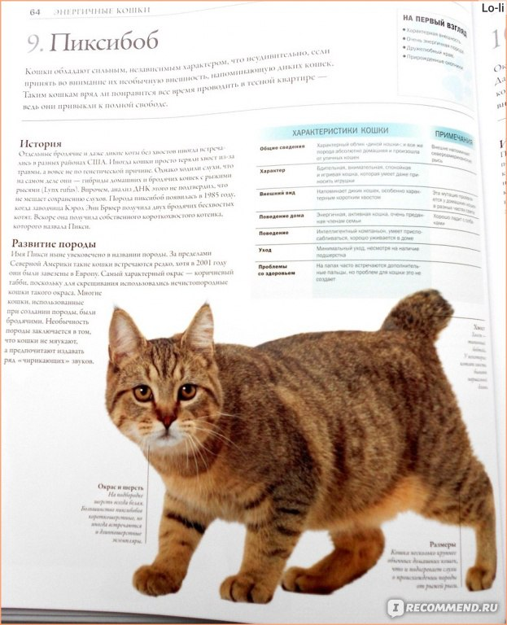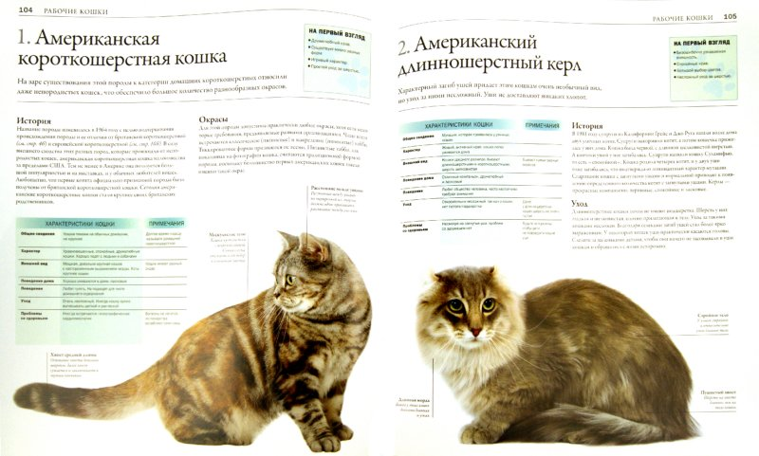

**Макс всегда любит играть со мной.**

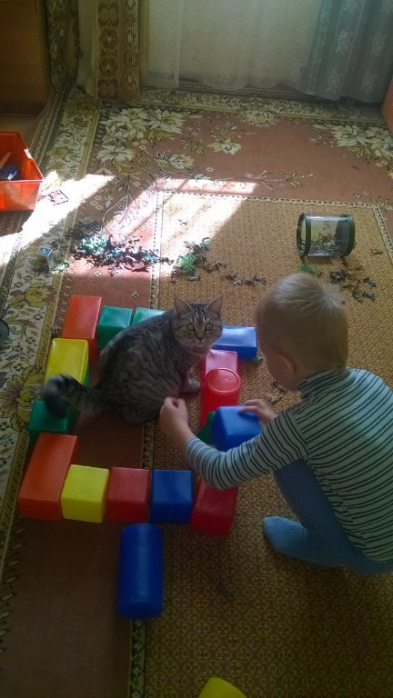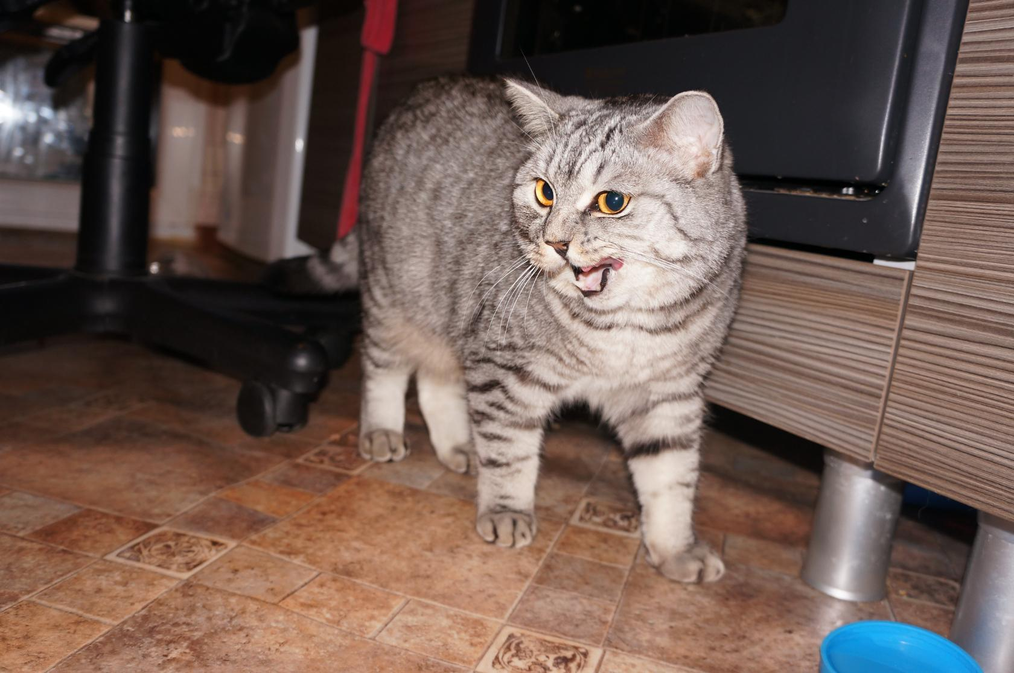

**Я очень люблю своего Макса!**